Нестационарный объект, подлежащий демонтажу (перемещению)
(постановление Исполнительного комитета от 17.08.2020 № 3995 «О внесении изменений в положение о порядке выявления, демонтажа, перемещения и хранения незаконно установленных объектов, не являющихся объектами капитального строительства, утвержденное постановлением Исполнительного комитета от 24.12.2015 № 7379).
Владелец объекта не установлен | Нестационарный объект (киоск «Славица») | РТ, г. Набережные Челны, ул. Пушкина, напротив ТЦ «На Пушкинской» | 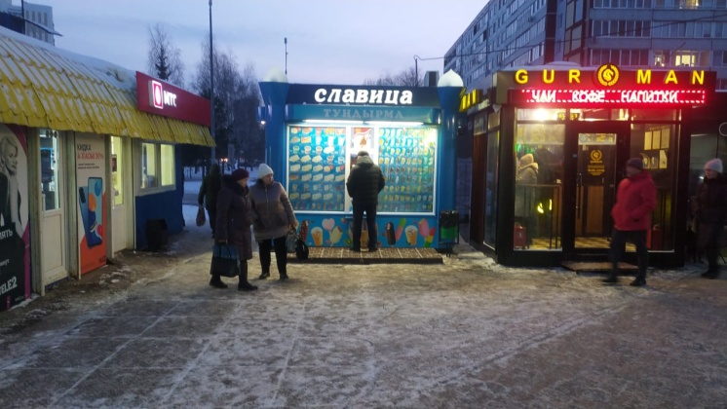
Владелец объекта не установлен | нестационарный объект (водомат «Хрустальный колодец») | РТ, г. Набережные Челны, пр. Р.Беляева,27 (11/28) | 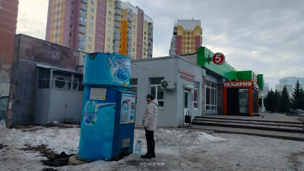
Владелец объекта не установлен | Нестационарный объект (киоск «Славица») | РТ, г. Набережные Челны, пр. Р.Беляева,27 (11/28) | 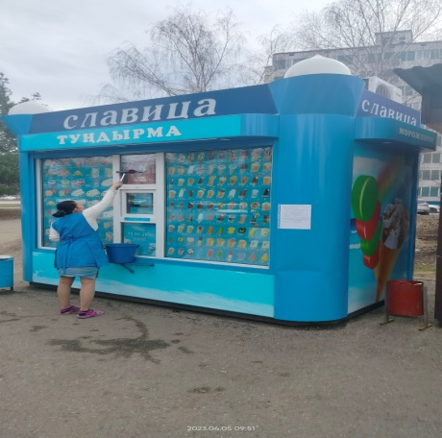
Владелец объекта не установлен | Нестационарный объект (павильон по реализации продовольственных товаров) | РТ, г. Набережные Челны, пр. Р.Беляева,27 (11/28) | 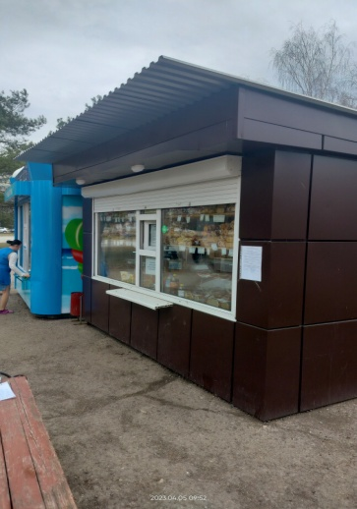
Владелец объекта не установлен | Нестационарный объект (павильон) | РТ, г. Набережные Челны, б-р Главмосстроевцев, 1А (18/07А) | 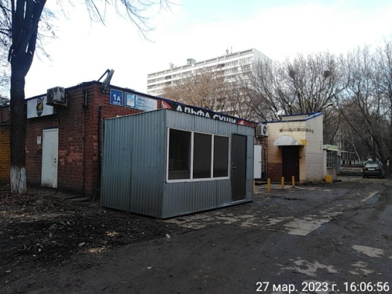
Владелец объекта не установлен | Нестационарный объект (павильон «Домашняя выпечка») | РТ, г. Набережные Челны, пр. Чулман, 51А (39/19А) | 